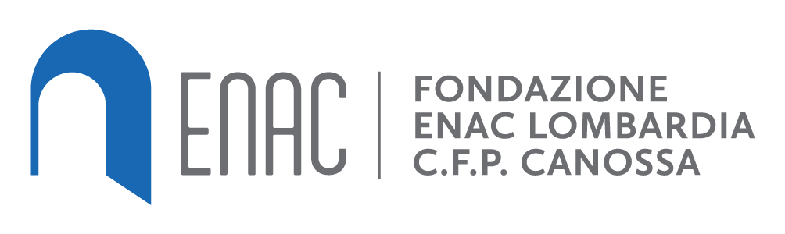
Sede di Magenta
SCHEDA ORIENTAMENTO
SMI___________________________________DATA___________
COGNOME NOME | SETTORE | FIRMA (informativa)
MD-S3-C-16
rev/00

